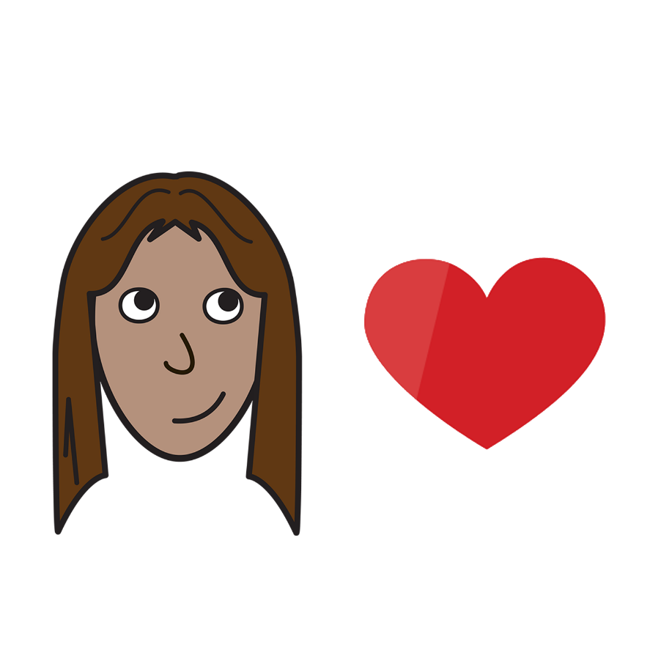
Women with
Disabilities Australia Жени со попреченост
Австралија

Секс и вашето тело

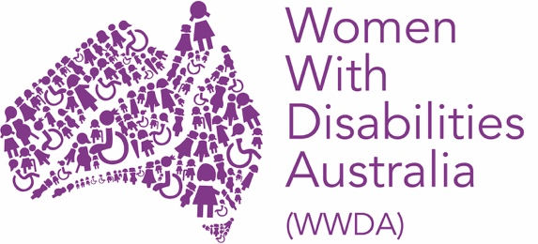

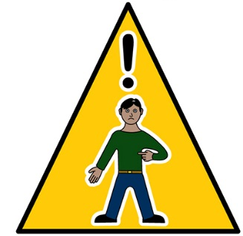
Во опасност сега

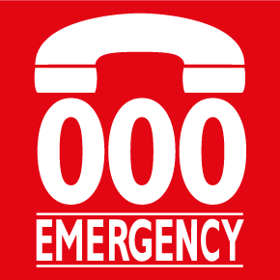
Јавете се на 000

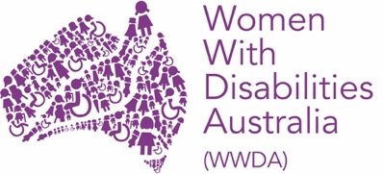
Ние сме Women with Disabilities Australia (Жени со попреченост – Австралија).
Кога зборуваме за нас, ќе пишуваме WWDA.

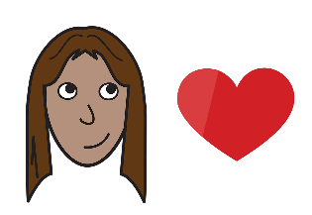
Оваа книшка е за секс и вашето тело.

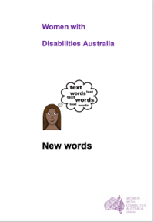
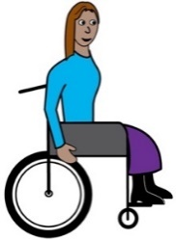
Ја напишавме оваа книшка за жени и девојки со попреченост. Прочитајте повеќе за попреченоста во нашата книшка New Words (Нови зборови).

Вашите права на здравствена нега
Имате право

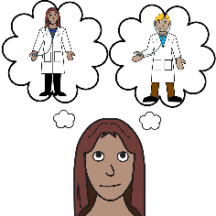
- да го изберете вашиот доктор.

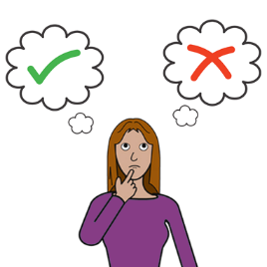

- да правите избор за вашето тело.

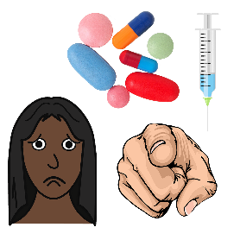
- да речете ‘не’ за лек што не го сакате.

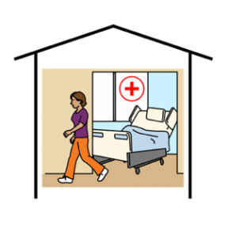
Здравствени услуги
Имате право да ја користите здравствената нега што ви е потребна. Како на пример,

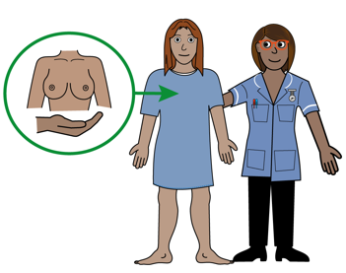

- снимање и проверка на дојките

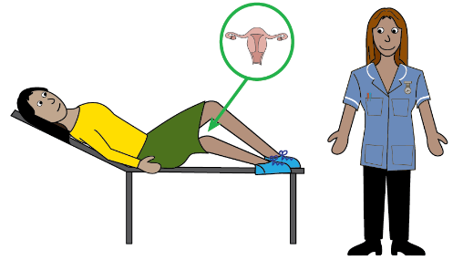

- закажани лекарски прегледи и ПАП тестови

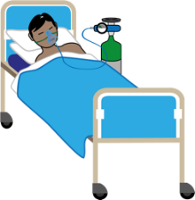
- престој и операции во болница.

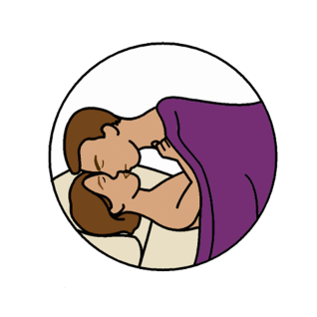
Право на секс

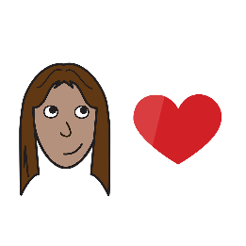

Имате право да изберете кого го сакате.

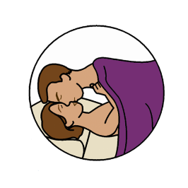

Имате право да имате секс.

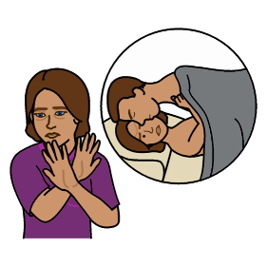

Имате право да кажете ‘не’ на секс.

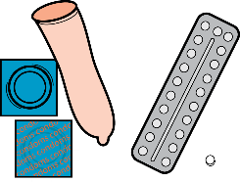
Контрацепција
Контрацепција е нешто што користите или правите кога имате секс за да спречите да се разболите или да останете бремена.

Имате право да изберете контрацепција. На пример,

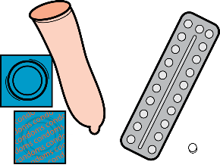

- кондоми

- пилула

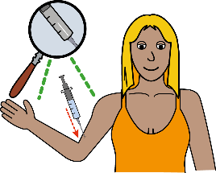
- контрацепциски имплант со инјекција.

Можете да разговарате со вашиот доктор за избор на контрацепција.

Изборот е ваш!

Бременост и избор
Ако забремените, имате право да изберете што ќе направите.

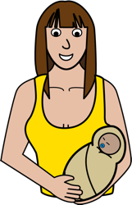
Можете да го имате бебето и да станете родител.

Можете да имате абортус. Тоа значи да престанете да бидете бремена.

Може да го родите бебето и да го дадете на посвојување. Тоа значи да го дадете бебето на друго семејство да се грижи за него.

Австралиската влада мора:

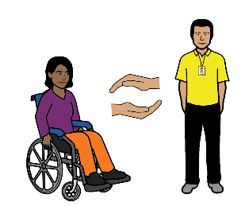
- да ве поддржува самите да направите избор за вашето здравје и секс

- да ви даде информации за секс и здравје.

- да осигура да можете да ги користите здравствените услуги што ви се потребни.

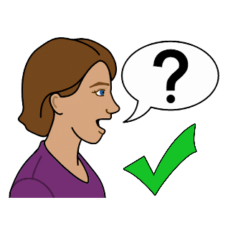
За да дознаете повеќе
Можете да разговарате со

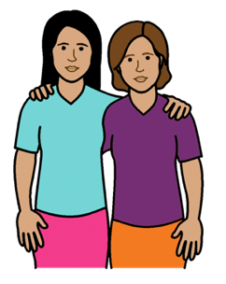
- пријател
- член од семејството

- доктор

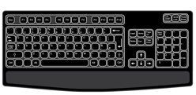
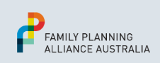
- вашата локална Family Planning service (Служба за семејно планирање).
Отидете на www.familyplanningallianceaustralia.org.au/services

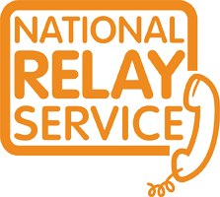
Можете да ја користите National Relay service (Национална служба за поврзување на лица со оштетен слух или говор)
кога ќе се јавите во некоја служба
Јавете се на 1800 555 677
TTY 133 677

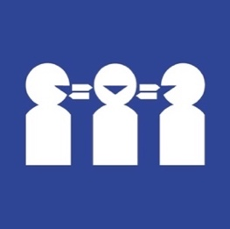
Ви треба преведувач
Јавете се на 131 450

Ви благодариме
Кој ја напиша оваа книшка?
Оваа книшка ја напиша Women with Disabilities Australia (Жени со попреченост Австралија) во 2019-2020. Оваа книшка е само за општо подучување и информации.

Авторско право
© Copyright
Women with Disabilities Australia (WWDA) Inc. 2020.

Сите права на интелектуална сопственост, вклучувајќи авторско право и патенти, во оваа книшка се во сопственост и лиценцирани од Women with Disabilities Australia Inc.

Благодарност за парите.
National Disability Insurance Scheme (Национална програма за осигурување на лица со попреченост) им даде извесен износ на пари на Women with Disabilities Australia (Жени со Попреченост Австралија) за да помогне во изработката на оваа веб-страница.

Сликите што се користат во оваа книшка
Easy on the I Images © 2018 Leeds and York Partnership NHS Foundation Trust. Сликите се користени со дозвола. www.easyonthei.nhs.uk
Логоата на Организации на лица со попреченост. Користени се со дозвола.

